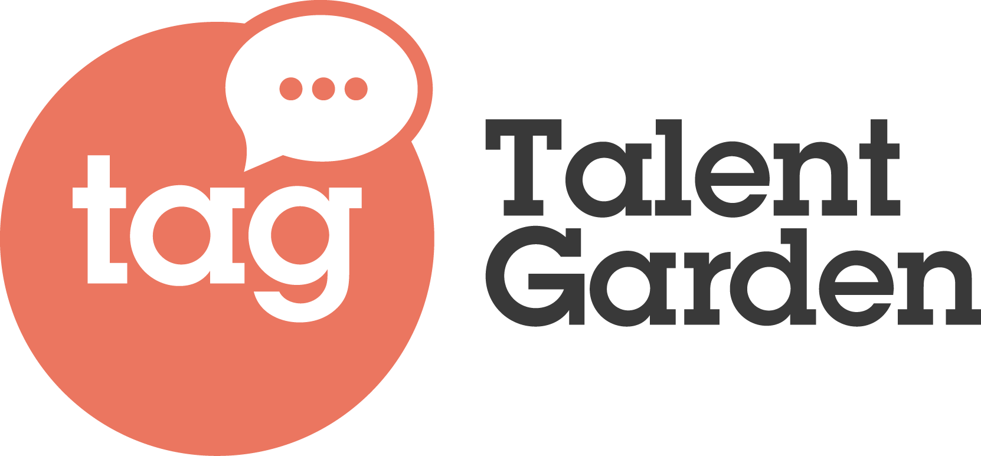
TALENT GARDEN RAFFORZA LA SUA OFFERTA DI GRANDI EVENTI CON SINGULARITYU SUMMIT IN ITALIA, SPAGNA E SVIZZERA
Con un’operazione straordinaria, Talent Garden amplia la sua offerta di eventi dedicati al mondo digital & tech e corporate, acquisendo le aziende che gestiscono i SingularityU Summit in Italia e Spagna e il SingularityU Exponential Finance Summit in Svizzera.

Milano, 19 febbraio 2019 - Talent Garden, la più grande piattaforma in Europa di networking e formazione per l’innovazione digitale, nata in Italia nel 2011, continua il suo piano di sviluppo e compie un importante passo, rilevando le società che organizzano i SingularityU Summit in Italia e Spagna e che organizzerà anche il SingularityU Exponential Finance Summit a novembre in Svizzera, tutte guidate da Diego Rodrigo Gil Hermida già founder delle società.
L'operazione parte dalla visione comune dei due team nel voler offrire agli operatori del mondo digital & tech e al mondo corporate, eventi "must-attend" sull'innovazione e sulle tecnologie, non solo dedicati ai temi attuali ma di anche di quelli capaci di indicare la visione dei prossimi 20 anni.
I rispettivi team di lavoro confluiranno pertanto nel gruppo Talent Garden all’interno di una newco - guidata da Diego Rodrigo Gil Hermida, già Managing Director delle due società e in precedenza Managing Director di WOBI - che avrà l'obiettivo di occuparsi dei SingularityU Summit e di altri grandi eventi ideati e realizzati da Talent Garden in Europa.
La produzione di grandi eventi focalizzati sul mondo digital & tech rientra nella mission di Talent Garden: creare luoghi dell’innovazione e sostenere i talenti del digitale e della tecnologia nella loro crescita, connettendoli a livello globale.
L’obiettivo strategico di Talent Garden è di continuare la sua crescita a livello internazionale e di diventare un punto di riferimento per l’ecosistema dell’innovazione europeo, accostando all'apertura di nuovi Campus, nuovi summit ed eventi.
“Con questa operazione vogliamo coinvolgere le community digital & tech e del mondo corporate tradizionale, creando e sviluppando eventi che possano essere occasioni importanti nel generare opportunità di nuovo business e networking” commenta Davide Dattoli, Fondatore e CEO di Talent Garden. “L'obiettivo è di arrivare a oltre 10 eventi all'anno. Realizzeremo Summit a livello europeo, partendo da SingularityU Summit, evento di riferimento per le tecnologie esponenziali e l'innovazione nel business e ampliando l’offerta con nuovi format”.
“Nel mondo degli eventi non è semplice trovare un ecosistema adeguato ad una crescita che sia agile e allo stesso tempo esponenziale e Talent Garden rappresenta una piattaforma unica in questo senso, perciò non posso che essere molto soddisfatto per questa operazione” dichiara Diego Rodrigo Gil Hermida, Amministratore Delegato di Talent Garden Events
“Singularity oggi è il brand internazionale che raccoglie le più importanti testimonianze e case history di trasformazione digitale e, unito alle attività di formazione e connessione messe in atto da Talent Garden, può conferire alle grandi aziende, manager e piccole imprese un grande supporto per intraprendere un percorso di cambiamento e innovazione. Talent Garden in questo modo continua la sua missione di portare la visione di cambiamento alle imprese italiane” conclude Lorenzo Maternini co-founder e Senior Vice President Corporate&Partner Relations.

Il primo SingularityU Summit del 2019 si terrà a Madrid nelle giornate di mercoledì 20 e giovedì 21 febbraio.
***
Talent Garden è la piattaforma leader in Europa per il networking e la formazione nell’ambito dell’innovazione digitale. Nata nel 2011 a Brescia, ha l’obiettivo di favorire la crescita di imprenditori, professionisti e aziende di tutte le dimensioni, dalle piccole e medie realtà alle grandi Corporate attraverso la condivisione di spazi, realizzazione di attività di formazione e programmi di networking. Un modello che si è rapidamente esteso in Europa e che oggi ha portato la società ad essere presente in 23 città e 8 Paesi europei diventando leader europeo del suo settore. Questo anche grazie all’entrata nel capitale sociale, due anni fa, di TIP – Tamburi Investment Partners e da alcune importanti famiglie di imprenditori italiani.

Contatti

Gaia Bolognini, Communication Manager, Talent Garden
gaia.bolognini@talentgarden.org
Mobile: +39 3426253916

Ufficio Stampa Eidos - La forza delle idee
Mariaclara Nitti - mcnitti@eidos.net
Filippo Ferrari - fferrari@eidos.net
Phone: 02 8900870
Mobile + 39 3394954174

